Květinový den
Ve městě, v Jindřichově Hradci probíhal v kulturním domě Střelnice krásný „Květinový den.“ Rozhodli jsme se ho účastnit, a proto jsme s klienty vyrazili na výlet. Tentokrát jsme k přesunu využili městskou dopravu, což už samo o sobě byl pro nás zážitek. Navštívily jsme místnost, kde probíhala ukázka aranžování květinových vazeb, kterou jsme se zájmem sledovali.
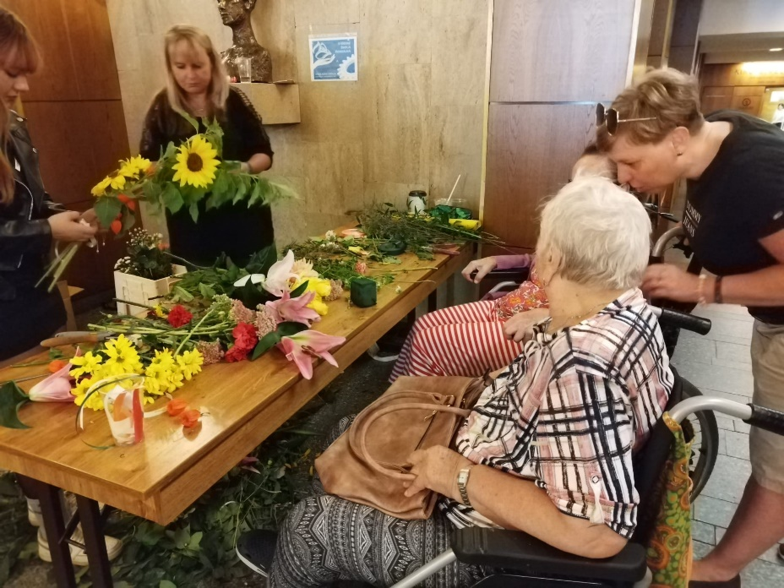

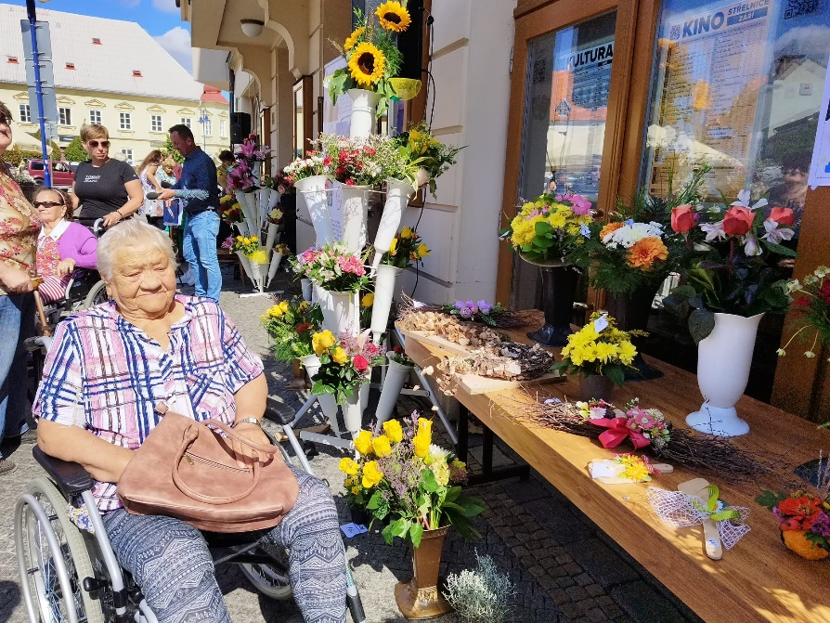
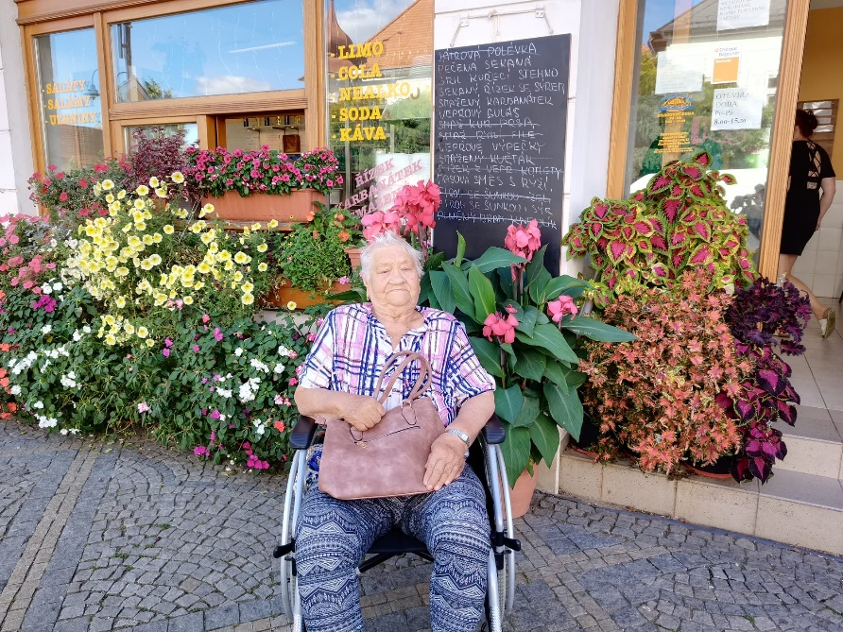

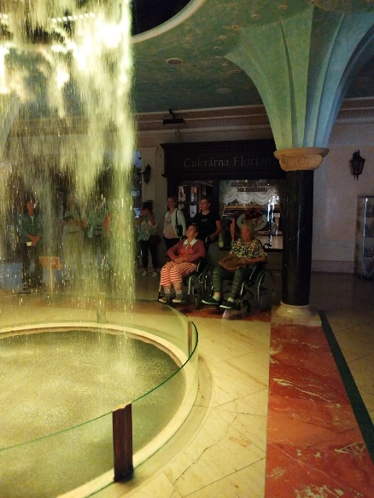
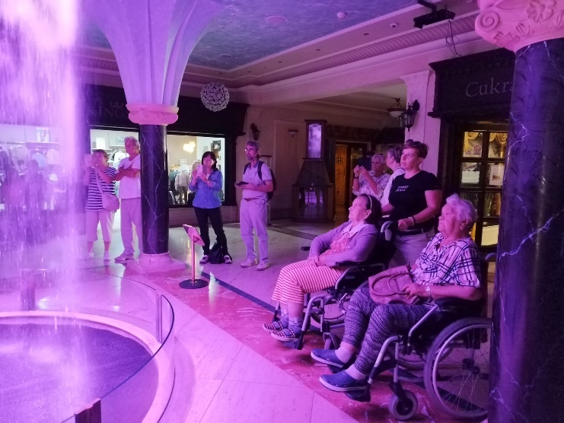
Poté jsme se prošli městem, navštívili zpívající fontánu ve Floriánu….

Zastavili jsme se na náměstí, kde byl stánek s burčákem. Zašli jsme se podívat na rybník Vajgar a užívali pěkného slunečného počasí.
